Melodischer und rockiger Mainstream bilden das Fundament des stimmungsvollen Repertoires von
Stefan N. und seiner Band. Zusätzlich werden die abwechslungsreichen Songs durch stampfende Mandolinen-Stücke mit einem leichten Hauch aus Country, Blues und Celtic-Folk angereichert.

Mit STEFAN N. und seiner Band gibt’s daher stets einen Abend voller guter Stimmung und toller Laune. Angelehnt an die gute, alten Zeiten, als man zu Rory Gallagher, ZZ Top oder Led Zeppelin in die Konzerthallen ging, verführen die Songs, die ähnlich wie damals klingen, zu schönen Erinnerungen und zu lebhafter Party-Stimmung.

Für das musikalische Ereignis sorgen neben Stefan Neumann am Bass und Mandoline die Musik-Routiniers Clemens Meier (ehem. Studio-Musiker) an der Gitarre, Matthias Gwosdz (ex. Kruse AG) an den Drums sowie Markus Küpper (Markus Küpper Band und Pettycoat) am Keyboard und Saxophon.

Aufgrund des sehr abwechslungsreichen Repertoires stehen drei Programm-Varianten zur Verfügung:

- Reines Rock-Programm mit eigenen und von damals sehr bekannten und tanzbaren Songs unter dem Motto:
Rockige Songs aus über 40 Jahren Rockgeschichte
- Gemischtes Programm, wie man es bspw. von R. Gallagher oder L. Zeppelin her kannte. Viele rockigen Songs angereichert mit stimmungsvollen Accoustic-Songs unter dem Motto:
Rock, Rhythm & Mandolin
- Reine Accoustic-Performance bestückt mit Mandoline, Cajon, Gitarre, Harp und Saxophon, und mit variantenreichen Songs unter dem Motto:
Country, Blues und Celtic Accoustic-Reveal

Das Line-Up

Stefan N.
wirkte u.a. bei “Southern Comfort“ mit und trat Ende der 80er er regelmäßig zu Weihnachten mit „S.A.D.O.“ im damaligen ‚Quartier Latin‘ auf. Nach einem rund 8-jährigen Intermezzo als Contra-Bassist in der Irish-Folk-Band “Reely” wechselte er zurück zum Rhythm & Blues und spielte in unterschiedlichen Bands bevor er 2013 seine eigene Band gründete.

Clemens Meier
war früher Stammgitarrist in der „Markus Küpper Band“ und unterstützte im Hansa-Studio als Lead und Rhythmus-Gitarrist mehrere Platten-Produktionen, u.a. für Uwe Fahrenkrog-Petersen, sowie das 2. Album der Küpper-Band in Peter Maffay’s Studio ‚Red Rooster‘.

Matthias Gwosdz
wurde in der ostwestfälischen Provinz musikalisch gestählt und hat als “funky monkey” in vielen local hero bands sein Handwerk gelernt. Vor über 20 Jahren kam er nach Berlin und hat dort zunächst für die Berliner “Joan Collins Showband” getrommelt. In den letzten 9 Jahren war er die rhythm machine in der Kruse AG aus Potsdam, bevor ihn ein gnädiges Schicksal mit Stefan N. zusammenführte.

Markus Küpper
In Berlin (z.B. in der Eierschale und dem Rickenbacker) ist er mit seiner gleichnamigen Band „Markus Küpper Band“ und auch bei „Petticoat“ als Gründungsmitglied eine gern gesehene und bekannte Größe. Zusätzlich unterstützt er regelmäßig bekannte Bands wie beispielsweise „Rock59“.

Das Programm von STEFAN N. & Band umfasst eine Spielzeit von rd. 2 1/2 Stunden. Üblicher Weise werden jedoch 2 oder 3 Sets à 45 min. gespielt. Wenn gewünscht, ist auch ein „unplugged“-Abend mit einem 45 minütigen Konzert buchbar.

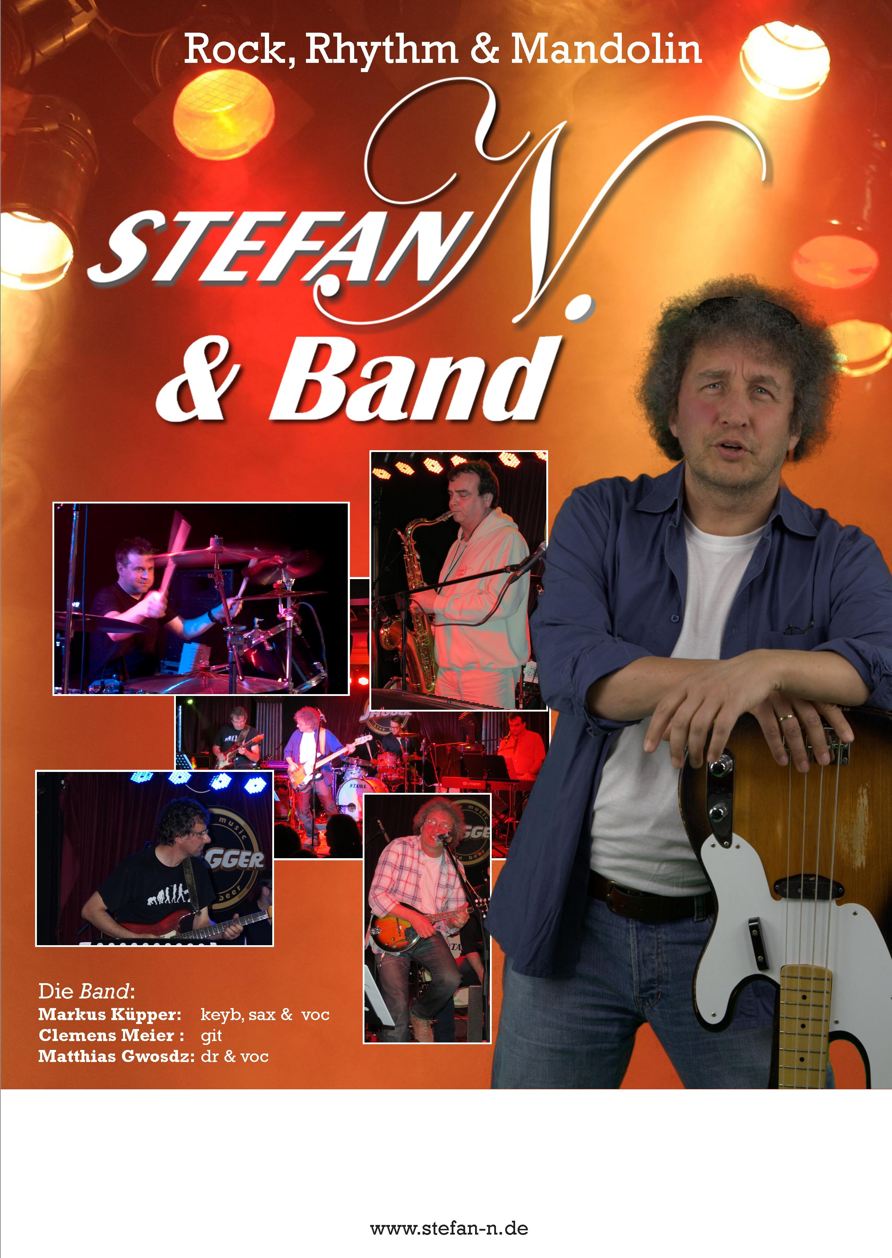
Kontakt:
Stefan N. & Band
c/o Stefan Neumann
Amorbacher Weg 6
13587 Berlin

Tel: 030 - 47 47 50 85
Mobil: 0173 - 938 22 85
Web: www.stefan-n.de
Mail: contact@stefan-n.de

